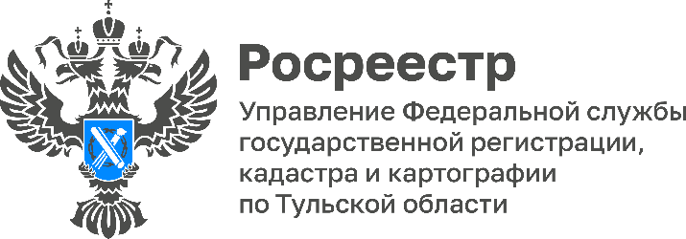

В 2023 году комплексные кадастровые работы затронут 21 437 объектов недвижимости по Тульской области
Проведение комплексных кадастровых работ регламентируется Федеральным законом от 24.07.2007 №221-ФЗ «О кадастровой деятельности». Под указанными работами понимаются кадастровые работы, которые выполняются одновременно в отношении всех объектов недвижимости, расположенных на территории одного кадастрового квартала или территориях нескольких смежных кадастровых кварталов.
По результатам их проведения осуществляется уточнение местоположения границ земельных участков, установление или уточнение местоположения на земельных участках зданий, сооружений, объектов незавершенного строительства, а также исправление реестровых ошибок в сведениях о местоположении границ объектов недвижимости.
В 2023 году в Тульской области комплексные кадастровые работы проводятся на территории 90 кадастровых кварталов в отношении 21 437 объектов недвижимости, из которых 7 901 – это земельные участки, 13 665 – объекты капитального строительства. В текущем году комплексные кадастровые работы проводятся в Узловском, Донском, Кимовском, Богородицком, Ясногорском и Новомосковском кадастровых районах.
«Правообладатели объектов недвижимости, в отношении которых проводятся данные работы, могут уточнить местоположение границ принадлежащих им объектов недвижимости, не затрачивая собственных средств», - отметила заместитель руководителя Управления Росреестра по Тульской области Татьяна Трусова.

